Министерство науки и высшего образования Российской Федерации

Федеральное государственное бюджетное образовательное учреждение

высшего образования

«Вятский государственный университет»

Колледж ВятГУ

**ОТЧЕТ**

**ПО ДОМАШНЕЙ КОНТРОЛЬНОЙ РАБОТЕ №8**

**«Основы событийно-ориентированного программирования»**

**ПО ДИСЦИПЛИНЕ «МДК 05.02 Разработка кода информационных систем»**

Выполнил: студент учебной группы

ИСПк-206-52-00

Кошкин К.Е.

Преподаватель:

Сергеева Е.Г.

Киров

2024

Цель работы: получение базовых навыков реализации приложений с графическим интерфейсом пользователя на основе событийно-ориентированной парадигмы.

Задание:

﻿﻿﻿1.Реализовать приложение "Калькулятор простых и сложных процентов".

﻿﻿﻿За период начисления процентов должен приниматься год

﻿﻿﻿2.Предусмотреть возможность вывода пояснительной информации по расчетам.

**Описание алгоритма**

1.Дизайн графического интерфейса: Графический интерфейс должен включать поля для ввода пользователем начальной суммы основного долга, годовой процентной ставки (в процентах), количества лет, за которые будут начисляться проценты, и типа процентов (простых или составных). Также должны быть кнопки для выполнения вычислений и отображения пояснительной информации.

2.Реализовать обработку событий: Используйте модель программирования, основанную на событиях, для обработки взаимодействия пользователя с графическим интерфейсом. Например, когда пользователь нажимает кнопку "Рассчитать", приложение должно инициировать событие, вызывающее функцию расчета процентов.

3.Реализация функций расчета процентов: Создание отдельных функций для расчета простых и сложных процентов:

Простые проценты: формула для простых процентов такова I = P * r * t, где I - проценты, P - основная сумма, r - годовая процентная ставка (в десятичной форме) и t - количество лет.

Сложные проценты: Формула для сложных процентов имеет вид A = P * (1 + r/n)^(nt), где A - конечная сумма, P - основная сумма, r - годовая процентная ставка (в десятичной форме), n - количество раз, когда проценты начисляются за год, и t - количество лет.

4.Отобразить результаты: После расчета процентов отобразите результаты в удобочитаемом формате в графическом интерфейсе. Укажите рассчитанные проценты и окончательную сумму.

**Код**

unit Unit1;

{$mode objfpc}{$H+}

interface

uses

Classes, SysUtils, Forms, Controls, Graphics, Dialogs, StdCtrls, Buttons,Math;

type

{ TForm1 }

TForm1 = class(TForm)

BitBtn1: TBitBtn;

Button1: TButton;

Button2: TButton;

Button3: TButton;

Edit1: TEdit;

Edit3: TEdit;

Edit4: TEdit;

Edit5: TEdit;

Edit6: TEdit;

Edit8: TEdit;

Edit9: TEdit;

Label1: TLabel;

Label2: TLabel;

Label4: TLabel;

Label5: TLabel;

StaticText1: TStaticText;

procedure BitBtn1Click(Sender: TObject);

procedure Button1Click(Sender: TObject);

procedure Button2Click(Sender: TObject);

procedure Button3Click(Sender: TObject);

procedure Edit1Change(Sender: TObject);

procedure Edit1KeyPress(Sender: TObject; var Key: char);

procedure Edit3Change(Sender: TObject);

procedure Edit3KeyPress(Sender: TObject; var Key: char);

procedure Edit4Change(Sender: TObject);

procedure Edit4KeyPress(Sender: TObject; var Key: char);

procedure Edit5Change(Sender: TObject);

procedure Label1Click(Sender: TObject);

private

public

end;

var

Form1: TForm1;

implementation

{$R *.lfm}

{ TForm1 }

procedure TForm1.Label1Click(Sender: TObject);

begin

end;

procedure TForm1.Edit5Change(Sender: TObject);

begin

end;

procedure TForm1.BitBtn1Click(Sender: TObject);

begin

form1.close

end;

procedure TForm1.Button1Click(Sender: TObject);

var x,z:real;

y: Real;

begin

x:=strtofloat(edit1.text);

y:=strtofloat(edit3.text)/100;

z:=strtofloat(edit4.text);

edit8.text := floattostr((1+y*z/100)*x )

end;

procedure TForm1.Button2Click(Sender: TObject);

begin

edit1.text:='';

edit3.text:='';

edit4.text:='';

end;

procedure TForm1.Button3Click(Sender: TObject);

var x,z:real;

y: Real;

begin

x:=strtofloat(edit1.text);

y:=strtofloat(edit3.text)/100;

z:=strtofloat(edit4.text);

edit8.text := floattostr(x*(1+y/100)**z)

end;

procedure TForm1.Edit1Change(Sender: TObject);

begin

end;

procedure TForm1.Edit1KeyPress(Sender: TObject; var Key: char);

begin

if not (Key in ['0'..'9', #8])then Key:=#0;

end;

procedure TForm1.Edit3Change(Sender: TObject);

begin

end;

procedure TForm1.Edit3KeyPress(Sender: TObject; var Key: char);

begin

if not (Key in ['0'..'9', #8])then Key:=#0;

end;

procedure TForm1.Edit4Change(Sender: TObject);

begin

end;

procedure TForm1.Edit4KeyPress(Sender: TObject; var Key: char);

begin

if not (Key in ['0'..'9', #8])then Key:=#0;

end;

end.

**Результат выполнения программы:**

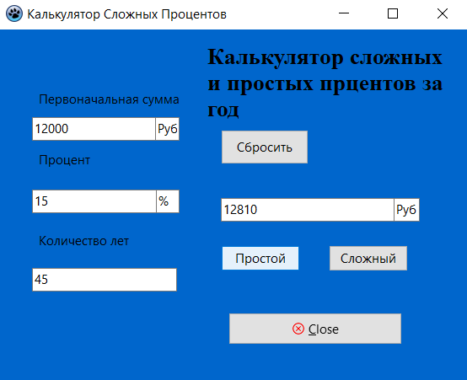

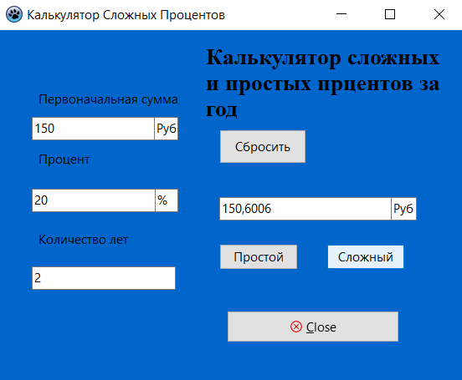

**Вывод:**

В этой работе я получил навыки работы с лазарусом, в ходе работы узнал много нового, например что такое сложный и простой процент и для чего он нужен, встретился с такими сложностями как в полях edit можно писать только числа, долго искал формулу расчета сложного и простого процента, узнал как прописываются проценты в лазарусе, использовал 5 разных компонентов в ходе работы такие как button, bitbutton, lable, edit, statictext.